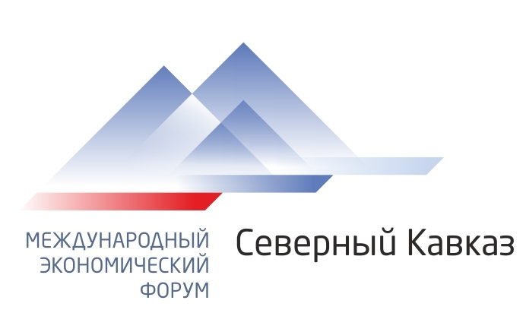
Предварительная
ПРОГРАММА
Международного экономического форума
«Северный Кавказ: точки роста экспорта России»

Дата проведения: 10-12 октября 2019 г.
Место проведения: Бизнес отель «Интурист» Ставропольский край,
г. Пятигорск, Пл. Ленина, 13.
Организаторы: Торгово-промышленная палата РФ, Международная торговая палата, Ассоциация торгово-промышленных палат Северо-Кавказского федерального округа (К.Х. Туганов), Союз «Пятигорская торгово-промышленная палата» (Л.Г. Карташова).

Приглашены: Министерство иностранных дел РФ, Полномочный представитель Президента РФ в СКФО, Министерство РФ по делам Северного Кавказа, Министерство экономического развития РФ, Федеральное агентство по управлению государственным имуществом, Федеральное агентство по делам молодёжи, главы субъектов РФ в СКФО, Ассоциация ТПП Азиатско-Тихоокеанского региона (CACCI), Общественная организация ОПОРА России.
Поддержка: ТПП РФ, Администрация города Пятигорска, ГБУ дополнительного профессионального образования "Ставропольский региональный ресурсный центр".
Исполнитель: Пятигорская торгово-промышленная палата.

Участники:
- Руководители министерств и ведомств РФ;
- Руководители торгово-промышленных палат субъектов РФ;
- Руководители территориальных органов Федеральных органов исполнительной власти РФ;
- Руководители предприятий и организаций, осуществляющих инвестиционные проекты;
- Представители бизнес сообщества из следующих стран: Болгария, Греция, Египет, Индия, Испания, Италия, Китай, Молдавия, Объединенные Арабские Эмираты, Румыния, Турция, Сербия, Япония и стран ближнего зарубежья;
- Представители СМИ;
- Представители общественных организаций и объединений предпринимателей;
- Руководители предприятий рекреации и инфраструктуры региона;
- Руководители предприятий промышленности и агро-промышленного комплекса;
- Представители учебных заведений и научных организаций.

Ожидаемое количество участников около 500 человек

10 октября 2019 года

Основная программа Форума

Время | Событие
9:00- 10:00 | Регистрация участников Форума  Cвежая пресса, интервью прессе
10:00 – 17:00  (10-11 октября) | Работа выставки  Место: холл бизнес-отеля «Интурист»
10:00 – 10:40 | Открытие работы первого дня Форума. Поднятие флагов Приветственные выступления гостей, представителей ТПП РФ, организаторов форума, представление выставки и тем Форума и модераторов, выступление казачьего хора.  Место: площадка рядом с бизнес-отелем «Интурист»
10-40 – 11-00 | Кофе-пауза
11:00 – 13:30 | Панельная дискуссия – «Здоровье на экспорт».  Здоровый образ жизни - на экспорт. Развитие экспортного потенциала рекреационных услуг. Экспорт медицинских услуг и технологий.  Место: зал № 1 бизнес-отеля «Интурист»  Модератор:  Выступающие:  Панельная дискуссия – «Развитие экспортного промышленного потенциала». Учимся торговать глобально.  Место: зал № 2 бизнес-отеля «Интурист»  Модератор:  Выступающие:  Панельная дискуссия – «Развитие экспорта продукции АПК, фермерства, индустрии эко-продуктов и жизни на селе».  Место: зал № 3 бизнес-отеля «Интурист»  Модератор:  Выступающие:
13:30 -14:30 | Перерыв на обед
14:30 -17:00 | Панельная дискуссия – «Туризм на экспорт».  Брендинг территорий, культурное наследие, развитие новых видов туризма.  Место: зал № 1 бизнес-отеля «Интурист»  Модератор:  Выступающие:  Панельная дискуссия – «Поддержка экспортного потенциала малого бизнеса».  Программы поддержки, современные банковские инструменты, венчурное финансирование.  Место: зал № 2 бизнес-отеля «Интурист»  Модератор:  Выступающие:  Панельная дискуссия – «Инновации на экспорт».  Повышение инновационной составляющей экспорта.  Повышение роли науки и образования.  Место: зал № 3 бизнес-отеля «Интурист»  Модератор:  Выступающие:
17:00 – 17:30 | Подведение итогов и принятие резолюции  Пресс-конференция для прессы  Место: зал № 3 бизнес-отеля «Интурист»

10 октября

Специальная программа Форума

10:40 – 12:10  12:10 – 12:25 | Семинар по бизнес-мэтчингу  Организаторы: Ставропольский региональный ресурсный центр, Японский центр по развитию торгово-экономических связей.  Место: зал «Император» бизнес-отеля «Интурист»  Кофе-брейк
13:40 – 14:40 | Перерыв
14:40 – 17:40  16:20 – 16:35 | Семинар по бизнес-мэтчингу  Организатор - «Японский центр по развитию торгово-экономических связей».  Место: зал «Император» бизнес-отеля «Интурист»  Кофе-брейк  Семинар по бизнес-мэтчингу  Организаторы: Ставропольский региональный ресурсный центр, Японский центр по развитию торгово-экономических связей.  Место: зал «Император» бизнес-отеля «Интурист»

11 октября

9:00 – 10:00  10:00 – 13:00 | Регистрация участников пленарного заседания  Кофе-брейк, свежая пресса, интервью прессе  Торжественное открытие Форума – зал заседания Администрации города Пятигорска (пл. Ленина, 2).  Приветственные выступления гостей: Полномочный представитель Президента в СКФО, Губернатор СК, глава  г. Пятигорска, представители ТПП РФ, руководство министерства РФ по делам Северного Кавказа, руководители республик СФО.  Пленарное заседание Форума «Северный Кавказ. Точки роста экспорта России» - выступления модераторов тематических панельных дискуссий.  Модератор:  Выступающие:
13:00 – 13:30 | Знакомство участников пленарного заседания с экспозицией выставки.  Место: холл бизнес-отеля «Интурист» (первый этаж)
13:30 – 14-00 | Кофе-брейк  Место: кафе бизнес-отеля «Интурист»
13:30 – 13:30 | Перерыв на обед
14:30 – 17:00 | Воркшопы  10 площадок по рабочим темам форума  Место: зал «Император» бизнес-отеля «Интурист»

Специальная выездная программа

11 октября
14-30 – 18-00

Ознакомление с предприятиями региона КМВ.

12 октября
Основная программа Форума

Время | Событие
10:00– 12:00  12:00 – 12:30 | Встречи в формате «В2В»  Кофе-брек  Место: уточняется.
12:30 – 14:00  14:00 – 14:30  С 14:30 | Встречи в формате «В2В»  Закрытие Форума. Подведение итогов.  Культурная программа

Специальная программа Форума

Время | Событие
10:00– 12:00  12:00 – 12:30 | Toп-тренинг для первых лиц и экспертов «Техники влияющих речей»  Бизнес-тренер: Красникова Елена Александровна, тренер-консультант Администрации Москвы и Газпрома, кандидат философских наук  Место: зал № 3 бизнес-отеля «Интурист»  Кофе-брек
12:30 – 14:30 | Toп-тренинг для первых лиц и экспертов «Техники влияющих речей»  Место: зал № 3 бизнес-отеля «Интурист»

